Воронежская область

Россошанский муниципальный район

Муниципальная казенная образовательная организация
дополнительного образования
станция юных натуралистов г. Россоши

Объединения «Экологическое краеведение»

Учебно-исследовательская работа
Популяция Bulbocodium versicolor (KerGawl.) Spreng.)
брандушки разноцветной
на территории Россошанского района
Воронежской области

Автор: Швечиков Алексей

Сергеевич, 8 класс

Руководитель:
Швечикова Алла Александровна,
педагог д.о. МКОО ДО СЮН г.Россоши

г. Россошь-2022 г.
Оглавление
Введение…………………………………………………………….. 3
1. Природные условия района исследования……………………... 5
2. Методика исследования…………………………………………. 7
3. Результаты исследования………………………………………… 9
3.1 Описание брандушки разноцветной……………………………. 9
3.2 Характеристика местообитания вида………………………… . 10
3.3. Анализ структуры популяции………………………………….. 12
3.4 Морфометрическая характеристика……………………………. 13
Выводы……………………………………………………………….. 15
Заключение…………………………………………………………… 16
Литература……………………………………………………………. 17
Приложение ………………………………………………………….. 18

Введение
Bulbocodium versicolor (Bulbocodium versicolor (KerGawl.) Spreng.) – юго-восточноевропейский вид, ареал которого про стирается от Средиземноморья и юго-востока Европы на западе до Заволжья и Предкавказья на востоке (Цвелев, 1979). В списке нуждающихся в охране дикорастущих редких и исчезающих видов флоры на территории Центра европейской части СССР (Редкие..., 1981) данному таксону присвоена категория 3(сокращающиеся в численности виды), в вышедшей через 7 лет Красной книге РСФСР (1988) таксон был отнесен к категории уязвимых видов. В новом перечне объектов растительного мира, занесенных в Красную книгу Российской Федерации (по состоянию на 1 июня 2005 г.), утвержденном приказом Министерства природных ресурсов Российской Федерации от 25 октября 2005 г. № 289, категория статуса вида осталась неизменной – 2 (сокращающийся в численности), что говорит о сохраняющейся на протяжении более чем двух десятилетий негативной тенденции снижения численности брандушки разноцветной на территории европейской России.
Ранневесенний клубнелуковичный эфемероид появляется при таянии снега. Продолжительность цветения 2 недели, каждый отдельный цветок цветет 8-10 дней. Завязи находятся под землей, выходят на поверхность стрелками. Цветков — 2-3, реже 4, цвет лилово-розовый, длиной от 4 до 6 см, диаметром около 6 см, нижняя часть цветка под землей. Листья начинают развиваться одновременно с цветками, впоследствии перерастают их и вытягиваются до 20-30 см, к концу мая желтеют и отмирают (Красная книга Воронежской области, 2011).
Актуальность. Редкий вид флоры высокодекоративный ранневесенний эфемероид брандушка разноцветная (Bulbocodium versicolor (Ker.-Gawl.) Spreng в связи с антропогенной трансформацией природных местообитаний является сокращающимся по численности видом. Локальная встречаемость данного растения обязывает его сохранять и не допускать уменьшения численности. Требуется вести исследования по выявлению новых мест произрастания, динамике численности и популяционного состава на выявленных участках.
Гипотеза - принимая во внимание, что брандушка разноцветная занесена в Красную книгу РФ и Воронежской области, делаем предположение, что популяции этого растения на территории Россошанского района будут характеризоваться не высокой численностью и плотностью особей.
Объект исследования: популяция брандушки разноцветной.
Предмет исследования: современное состояние популяции.
Цель настоящей работы - оценка состояния популяции брандушки разноцветной в пределах Россошанского района Воронежской области.

Задачи исследования:
1) провести полевые исследования на территории Россошанского района Воронежской области и выявить местонахождение редкого вида - брандушки разноцветной;
2)определить экологическую и фитоценотическую приуроченность данного вида;
3)получить таксономические, географические, популяционные и биоморфологические данные;
4)дать оценку современному состоянию редкого вида.
Новизна работы. Выявлено новое местопроизрастание популяции брандушки разноцветной в Россошанском районе. Установлены координаты нового местонахождения вида.

Методы исследования:
- метод маршрутных экскурсий.
Исследования проводилось по адаптированным методикам из учебно-методического пособия «Редкие виды растений: практика исследований в природе» (Борисовой, Маракаева , 2015).
Оборудование: полевой дневник для записей, PS-навигатор, компас, фотоаппарат, линейка, ручная лупа.
История изучения: впервые о Bulbocodium versicolor (Ker-Gawl.) Spreng в Воронежской области упоминается в статье С.В. Голицына и Ю.А. Доронина (1964). Исследования в этом направлении проведены С.В. Голицыным и В.В. Матюшенко (1964), Н.С. Камышевым (1971), В.А. Агафоновым, Е.В.Микулиным (1997), В.А. Агафоновым (2001, 2006) А.Я. Григорьевской (2007). Полную информацию о статусе и распространении редких растений на сегодняшний день содержит Красная книга Воронежской области (2018) .
Дата исследования: исследование популяции брандушки разноцветной проводилось в апреле 2022 гг.

1. Природные условия района исследования
Территория Россошанского района Воронежской области расположена на Среднерусской возвышенности, характеризующаяся полого-холмистым рельефом. В южной части района высшая отметка водораздела составляет 231 м над уровнем моря (карта-схема 1).
Карта-схема 1. Расположение Россошанского района на карте Воронежской области

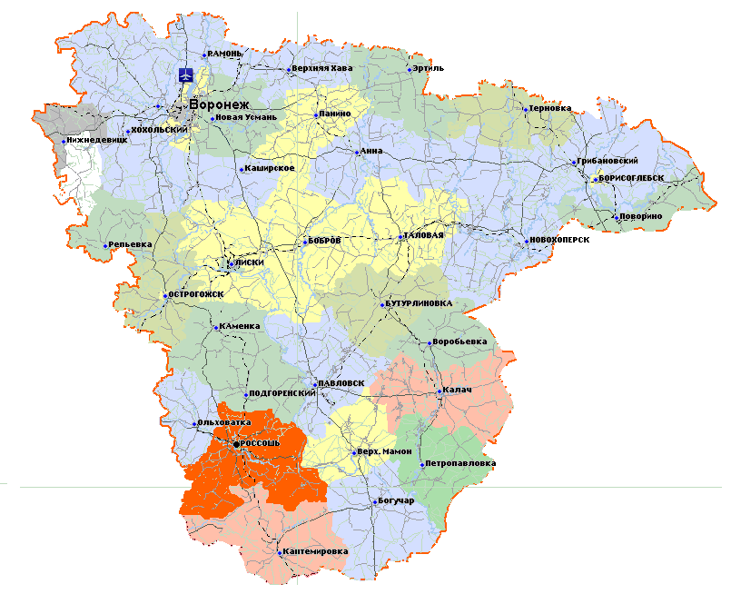
Рельеф Россошанского района характеризуется большим разнообразием. Особенно здесь распространены эрозионные формы рельефа: междуречные плато, речные долины, балки и овраги. Балки - наиболее древние эрозионные формы рельефа Россошанского района.
Почвы района представлены черноземами обыкновенными. Вследствие неоднородности условий почвообразования встречаются интразональные почвы: солонцы, солоды, лугово-черноземные, пойменные, лугово-болотные, овражно-балочного комплекса, которые создают пестроту почвенного комплекса.
Климат на территории Россошанского района умеренно-континентальный с жарким и сухим летом и умеренно холодной зимой с устойчивым снежным покровом и хорошо выраженными переходными сезонами. Местоположение Россошанского района в юго-западной части Воронежской области обуславливает поступление на его территорию значительного количества солнечного тепла. Продолжительность солнечного сияния за год составляет около 1900.Среднегодовая температура воздуха положительная и составляет +6,5$℃$. Годовое количество осадков составляет 450-500 мм. Однако их распределение по сезонам года неравномерно.
Район относится к лесостепной зоне. Растительный покров представлен разными вариантами степи, леса, луга, агрофитоценозов. Флора района насчитывает около 800 видов растений.
Карта-схема 2. Местонахождение Bulbocodium versicolor в районах Воронежской области
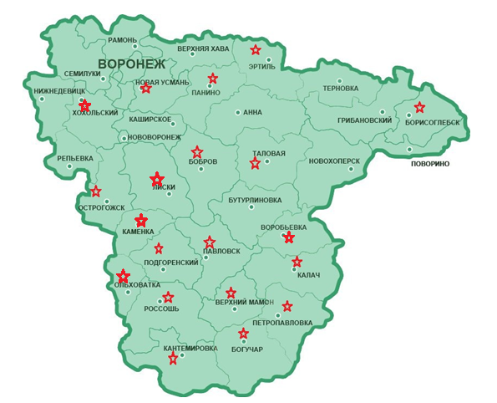

- - места произрастания Bulbocodium versicolor (Ker-Gawl.) Spreng.

2. Методика исследования

I. Описание представителей отдела Покрытосемянные ( Magnoliophyta)

II. Характеристика местообитания вида

III. Характеристика популяции
А.Общая численность особей определялась с использованием шкалы немец-
кого геоботаника О. Друде с дополнениями отечественного фитоценолога
А.А. Уранова, основанными на определении величины наименьшего рас-
стояния между особями вида (табл.1)
Таблица 1. Шкала оценок обилия по Друде (с дополнениями А.А. Уранова)
№  п/п | Характеристика обилия
№  п/п | Характеристика | Обозначение | Среднее наим. расстояние между особями, см
1 | Весьма обильно, фоново | soc | Наземные ограны смыкаются
2 | Очень обильно | сор3 | Не более 20
3 | Обильно | сор2 | 20-40
4 | Довольно обильно | сор1 | 40-100
5 | Рассеянно, изредка | sp | 100-150
6 | Единично | sol | Не более 150
7 | Уникально | un | Единственный экземпляр
В. Количество особей разных возрастных состояний( табл. 2 и 3)
Исследование возрастной структуры популяции требует определения ее возрастного спектра. Для этого необходимо установление возрастного состояния особей.
Таблица 2.Численность и возрастная структура популяции
Год | Общая численность, шт | Возрастное состояние*
Год | Общая численность, шт | p | j | im | v | g | s
n
*Возpастное состояние: p–проросток, j- ювенильное, im- имматурное, v- вегетативное, g-генеративное, s-сенильное.

Таблица 3.Периодизация онтогенеза цветковых растений
и признаки возрастных состояний особей*
Период | Возрастные состояния | Обозначение | Признаки
Латентный | семена | sm | -
Прегенеративный (виргинильный) | проростки | p | Смешанное питание наличие зародышевых структур, семядолей, первичного (зародышевого) корня и побега.
Прегенеративный (виргинильный) | ювенильные | j | Отсутствие признаков, присущих взрослым растениям. Наличие листьев иной формы и расположения; иной тип нарастания и ветвления (или отсутствие ветвления побегов). Сохранение некоторых зародышевых структур.
Прегенеративный (виргинильный) | имматурные | im | Развитие листьев и корневой системы переходного (полувзрослого) типа, появление отдельных взрослых черт в структуре побегов.
Прегенеративный (виргинильный) | виргинильные | v | . Появление основных черт типичной для вида жизненной формы. Растение с характерными для вида взрослыми листьями, побегами и корневой системой. Генеративные органы отсутствуют.
Генеративные | молодые генеративные | g1 | Появление генеративных органов. Преобладание процессов новообразования над отмиранием
Генеративные | зрелые средние генеративные | g2 | Уравновешивание процессов новообразования и отмирания. Максимальный ежегодный прирост фитомассы, максимальная семенная продуктивность.
Генеративные | старые генеративные | g3 | Преобладание процессов отмирания над процессами новообразования. В некоторых случаях упрощение жизненной формы, выражающееся в потере способности к образованию побегов разрастания.
Постгенеративный | субсенильные | S | Полное отсутствие плодоношения. Резкое преобладание процессов отмирания над процессами новообразования.
Постгенеративный | сенильные | s | Накопление отмерших органов растения. Предельное упрощение жизненной формы, вторичное появление некоторых ювенильных черт организации
Постгенеративный | отмирающие | sc | -
Г. Характер пространственного размещения особей (рис.1):

Рис.1. Типы пространственного распределения особей в популяции
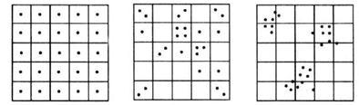
А Б В
А - равномерное (регулярное);
Б - случайное (диффузное);
В – групповое (агрегированное, мозаичное или пятнистое).
IV. Морфометрическая характеристика особей (табл.3)
Изучение особей редких видов включает определение их морфометрических характеристик – высоты побегов (стволов), их диаметра и числа; числа и размеров листьев и др. Все измерения проводят с предельной точностью и аккуратностью, не допуская травмирования растений. Результаты морфометрических определений удобно оформлять в виде таблицы.
Таблица 3. Морфометрическая характеристика растений
Возрастное состояние | № особи | Длина  побега, см | Число  листьев | Длина листа, см |  |  | Кол-во  цветов | Кол-во лепестков
 |  |  |  | 1 | 2 | 3 | Кол-во  цветов | Кол-во лепестков
 | 1
 | 2

3. Результаты исследования

3.1. Описание брандушки разноцветной Bulbocodium versicolor (Ker-Gawl.) Spreng.
Клубнелуковичное травянистое растение 5-15 см высотой. Клубнелуковица с многочисленными чёрно-бурыми чешуями. Листья прикорневые, широколинейные развиваются одновременно с цветками, сизоватые, внизу с бесцветным влагалищем. Цветки обычно одиночные, крупные (5-6 см в диаметре), лепестки свободные, с длинным ноготком и лилово - розовой пластинкой (фото №1).
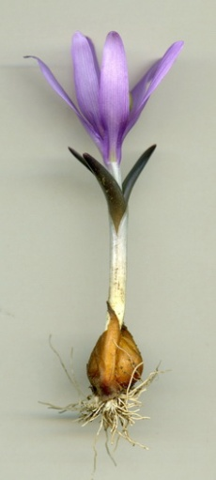
Фото №1.Внешний вид Bulbocodium versicolor (Ker-Gawl.) Spreng
Опыляется насекомыми, при их отсутствии происходит самоопыление. После цветения листья и цветоножки значительно удлиняются. Заканчивает вегетацию с наступлением жаркого летнего периода. Завязи находятся под поверхностью земли, и плоды выносятся сильно удлиняющимися после цветения стрелками. Размножается семенами, мирмекохор. Плод – коробочка, зрелая – на длинной ножке. Медленно развивается в первые годы жизни, зацветает на 6-7-й год.
Латинское название рода bulbocodium происходит от греческих слов balbos – луковица и kodion – маленькая шкура; вероятно, указывает на характер защитных чешуй клубнелуковицы.
В Воронежской области брандушка произрастает близ северной границы
ареала, ее популяции зарегистрированы на территории 19 административных районов (Голицын, Матюшенко, 1964; Камышев, 1971; Агафонов, Микулин, 1997;
Агафонов, 2001, 2006; Григорьевская, 2007, Агафонов, Стародубцева, Негробов, 2019). Данному таксону на территории области в 2019 г. присвоена категория 3(сокращающиеся в численности виды) согласно Кадастра сосудистых растений, охраняемых на территории Воронежской области (Агафонов, Стародубцева, Негробов, 2019) .

3.2. Характеристика местообитания Bulbocodium versicolor на территории Россошанского района.
В последнем издании Красной книги Воронежской области (Красная книга Воронежской области, 2018) перечислены местообитания брандушки разноцветной в Россошанском районе: 1) окрестности с. Екатериновка, в 2 км юго-западнее села, степные склоны различной эксп. (Агафонов и др., 2011б); 2) окрестности х. Новоселовка, северо-западнее хутора, урочище Желобок [Желоб] (50°07963; 039°32883),В.В. Негробов, Б.И. Кузнецов (наблюдение); 3) окрестности с. Екатериновка в урочище Желобок и балка Ясенов Яр (Кузнецов и др., 2013);
4) окрестности с. Шекаловка, восточнее села, балка Орлов Яр, 2012,
(50°04713; 039°32314), В.В. Негробов, Б.И. Кузнецов (наблюде-
ние).
В результате анализа координат местообитания брандушки разноцветной, можно сделать вывод, что речь идет об одном месте произрастания краснокнижного растения - урочище Жёлоб. Урочище является самым известным на данный момент местом произрастания брандушки разноцветной в Россошанском районе.
Карта-схема 3. Расположение урочища Желоб и урочища Штаньково
на карте-схеме Россошанского района Воронежской области
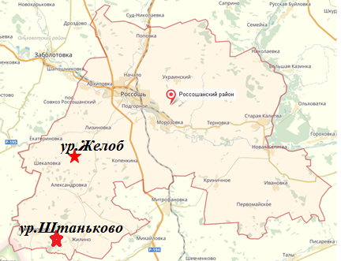
- места произрастания Bulbocodium versicolor (Ker-Gawl.) Spreng.
Урочище Жёлоб – расположено в 3 км южнее села Екатериновка Лизиновского сельского поселения Россошанского района Воронежской области. Географические координаты места исследования: широта - 51°67′ с. ш., долгота -39°19′ в. д (карта-схема 3). Площадь исследуемой территории – 2 га. В фитоценотическом отношении участок находится в мезофитных условиях.
Урочище Жёлоб находится в древней доледниковой балке с остепнённой луговой степью. Балка имеет два склона. У данной балки чётко выражена асимметрия склонов. По склонам данной балки произрастает байрачная дубрава, чередующаяся с травяными полянами. На территории урочища находится пруд и родник. Днище балки является временным водостоком. Балка со всех сторон окружена пашнями.
Урочище Жёлоб - живописное место с дубравой, прудом и родником. Оно является местом круглогодичного посещения людей. На территории урочища визуально наблюдаются места нарушения верхнего слоя почвы. Этот процесс является следствием естественно протекающих эрозионных процессов. Территория урочища испытывает сильное антропогенное воздействие. К негативным последствиям такого воздействия следует отнести нарушение верхнего слоя почвы, вызванное строительством спуска к пруду, а так же нарушение травянистого покрова и уплотнение почвы, вызванное движением автомобильного транспорта, наличие кострищ, загрязнение территории бытовым мусором. Благодаря природному рельефу, основное место произрастания особей брандушки находится в стороне от рекреационной зоны. В непосредственной близости от зоны активного отдыха людей произрастают две особи брандушки разноцветной. Вероятность их уничтожения очень велика. Причиной уничтожения может стать их сбор населением на букеты.
В результате полевых исследований в урочище Жёлоб в 2022 году были обнаружены особи брандушки (фото№2). Из-за малочисленности изучаемых видов гербарный материал не собирался. Осуществлялось фотографирование особей.
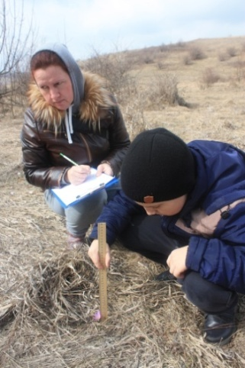
Фото №2. Во время проведения полевых исследований 07.04.2022 г.
Однако, урочище Желоб не является единственным местом произрастания брандушки разноцветной в Россошанском районе.
Популяция брандушки разноцветной была обнаружена в окрестностях с. Поддубное Жилинского сельского поселения Россошанского района Воронежской области, которое расположено в 45 км к югу от г.Россоши. Село Поддубное находится практически на границе Россошанского и Кантемировского районов. Особи краснокнижного растения были зафиксированы в результате полевых исследований 4 апреля 2022 года на территории урочища Штаньково, находящегося в 1,5 км южнее села. Географические координаты места исследования: широта - 49° 53' с. ш., долгота -39° 22' в. д. (карта-схема 3). Площадь исследуемой территории – 1,5 га. В фитоценотическом отношении участок находится в мезофитных условиях. Урочище с востока и запада ограничено двумя оврагами, которые являются естественными границами. Днище оврагов является временным водостоком. Балка с трех сторон окружена пашнями. Благодаря природному рельефу, место произрастания особей брандушки, защищено от сильного антропогенного воздействия. Однако, есть места кострищ, и наблюдается загрязнение территории бытовым мусором.
3.3. Анализ структуры популяции Bulbocodium versicolor
Полевые исследования в урочище Штаньково проводились 4 апреля 2022 г. Максимально в течение дня столбик термометра поднимался до +5°C. В урочище Желоб полевые исследования проводились 7 апреля 2022 г. Максимально в течение дня столбик термометра поднимался до +13°C.
Локальная популяция на территории урочища Штаньково Россошанского района состоит из единичных особей (табл.2). Во время цветения обнаружены 8 особей брандушки.

Таблица 2.Численность и возрастная структура популяции
Год | Общая численность, шт | Возрастное состояние*
Год | Общая численность, шт | p | j | im | v | g | s
2022 | 8 | _ | _ | _ | _ | 8 | _
*Возpастное состояние: p –проросток, j- ювенильное, im- имматурное, v- вегетативное, g-генеративное, s-сенильное.
Локальная популяция на территории урочища Желоб Россошанского района состоит из единичных особей (табл.3). Во время цветения обнаружены 6 особей брандушки.

Таблица 3.Численность и возрастная структура популяции
Год | Общая численность, шт | Возрастное состояние*
Год | Общая численность, шт | p | j | im | v | g | s
2022 | 6 | _ | _ | _ | _ | 6 | _
*Возpастное состояние: p –проросток, j- ювенильное, im- имматурное, v- вегетативное, g-генеративное, s-сенильное.
Обе исследуемые популяция брандушки размещены на большой площади. Особи произрастают очень рассеянно, отдельные экземпляры располагаются на значительном расстоянии друг от друга. Степень обилия брандушки в местах исследования определялась как равная показателю «un».
Был проанализирован тип распределения брандушки разноцветной на территории урочищ Штаньково и Жёлоб. Он характеризуется неравномерным, случайным распределением особей в пространстве.
Ближайшие местонахождение популяции брандушки разноцветной по отношению к урочищу Штаньково, по словам местных жителей, находится севернее на расстоянии около 10 км возле с.Кривоносово Россошанского района Воронежской области. Однако полевые исследования в окрестностях с. Кривоносово не проводились.
Популяция брандушки разноцветной в урочище Жёлоб довольно изолирована географически. Ближайшие местонахождения вида отмечаются юго-восточнее на расстоянии около 30-35 км на территории Белгородской области.
Состояние условий обитания наблюдаемого растения в ур.Штаньково было оценено как хорошее. Из-за пересеченного рельефа прилегающей к данному урочищу местности добраться туда крайне затруднительно. Это возможно сделать только передвигаясь пешком. В весеннюю распутицу это бывает крайне сложно.
Состояние условий обитания наблюдаемого растения в ур.Желоб было оценено как удовлетворительное. Изучаемая популяция брандушки разноцветной при резко неблагоприятном изменении среды по природным или антропогенным причинам может значительно сократиться или исчезнуть.
Динамика численности данной популяции требует дальнейшего изучения и постоянного контроля.
3.4.Морфометрическая характеристика особей Bulbocodium versicolor (табл.3)
Таблица 4. Морфометрическая характеристика растений
Возрастное состояние | № особи | Длина побега, см | Число листьев | Длина листа, см |  |  | Кол-во цветов | Кол-во лепестков
 |  |  |  | 1 | 2 | 3 | Кол-во цветов | Кол-во лепестков
Урочище Штаньково
g | 1 | 7 | 3 | 4,5 | 3,5 | 3.3 | 1 | 6
 | 2 | 5,4 | 3 | 2,8 | 2,5 | 2,1 | 1 | 6
 | 3 | 6,8 | 3 | 4,2 | 3,4 | 3,2 | 1 | 6
 | 4 | 7,5 | 3 | 5 | 4,8 | 4,5 | 4 | 24
 | 5 | 7,4 | 3 | 4,8 | 4,6 | 4,4 | 2 | 12
 | 6 | 6,6 | 3 | 4,0 | 3,6 | 3,1 | 1 | 6
 | 7 | 5,9 | 3 | 3,5 | 4 | 3,8 | 1 | 6
 | 8 | 6,4 | 3 | 4 | 4,2 | 4,5 | 1 | 6
Урочище Желоб
g | 1 | 5,3 | 3 | 2,7 | 2,4 | 2,0 | 1 | 6
 | 2 | 7,4 | 3 | 4,8 | 4,6 | 4,4 | 2 | 12
 | 3 | 6,8 | 3 | 4,2 | 3,4 | 3,2 | 1 | 6
 | 4 | 7,2 | 3 | 4,6 | 3,6 | 3.4 | 1 | 6
 | 5 | 7,3 | 3 | 4,8 | 4,7 | 4,4 | 1 | 6
 | 6 | 7 | 3 | 4,3 | 3,6 | 3,4 | 1 | 6
*Возpастное состояние: g-генеративное.
Исследуемые особи представляли собой взрослые растения. Они имели сформировавшиеся листья, побеги и корневую систему. Все растения имели генеративные органы.
Было проведено измерение биометрических показателей изучаемого растения. В результате анализа данных таблицы 4 заметно, что все параметры варьируются в пределах средних значений.
В процессе исследования в обоих урочищах было обращено внимание на различия между отдельными особями брандушки по окрасу и количеству цветков. Считаю, что это является прямым итогом влияния географических и экологических факторов. Ответной реакцией растения стал естественный результат протекания эволюционных процессов: у особей возникают мутации, между ними происходит скрещивание, действуют борьба за существование и естественный отбор. Были выделены следующие формы внутривидовой изменчивости брандушки в местах проведения полевых исследований:
- большая часть исследуемых особей цветёт одиночными крупными цветками. Лепестки свободные, с длинным ноготком, прямостоячие. Цветки таких особей сиреневые (фото №3).
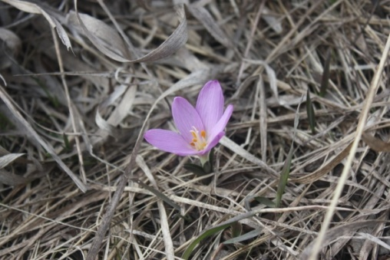

Фото №3.Особь с одиночным цветком
- две особи имела 2 цветка соответственно. Лепестки свободные, с длинным ноготком, прямостоячие. Окраска – бледно фиолетовая (фото №4).
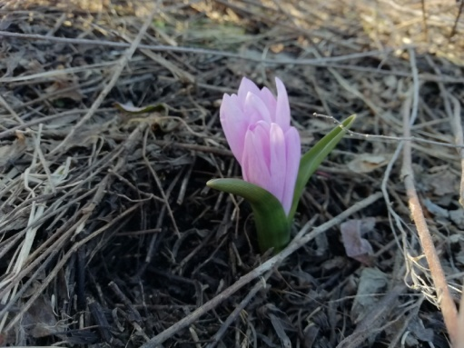

Фото №4. Особь с двумя цветками
- еще одна особь имела 4 цветка соответственно. Лепестки свободные, с длинным ноготком, прямостоячие. Отмечено изменение окраски данных особей до бледно-розовой (фото №5).
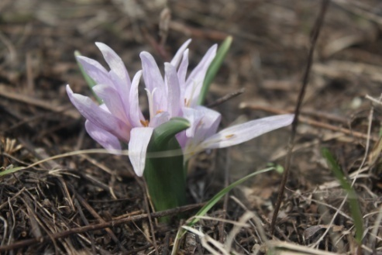

Фото №5. Особь с четырьмя цветками бледно-розовой окраски.

Выводы
В результате проведённых исследований были сделаны следующие выводы:
- На территории Россошанского района Воронежской области подтверждено место произрастания брандушки разноцветной в урочище Желоб Лизиновского сельского поселения и выявлена новая популяция в урочище Штаньково Жилинского сельского поселения (49° 53' ; 39° 22' ).
- Обе популяция брандушки в фитоценотическом отношении находятся в мезофитных условиях.
- Для исследуемых популяций брандушки разноцветной обилие определяется равным показателю «un». Морфометрические параметры варьируются вокруг средних значений. Выделено 3 формы внутривидовой изменчивости брандушки разноцветной в местах проведения полевых исследований.
- Состояние условий обитания обоих популяций оценено как удовлетворительное.

Заключение
В Россошанском районе не велись мониторинговые наблюдения за состоянием популяции брандушки разноцветной. Данное исследование на крайнем юго-западе Воронежской области наглядно доказало локальность и малочисленность произрастания брандушки разноцветной на территории Россошанского района. Гипотеза о том, что исследуемые популяции брандушки разноцветной будут характеризоваться не высокой численностью и плотностью особей, подтвердилась.
Выполняемая работа поможет привлечь общественное внимание к проблеме сохранения экологического разнообразия. С целью организации просветительской работы был разработан буклет и макет карманного календаря (Приложение 1). Организовано и проведено три выступления перед учащимися образовательных учреждений района по теме «Популяция Bulbocodium versicolor (KerGawl.) Spreng.) брандушки разноцветной на территории Россошанского района» с целью популяризации знаний о редких видах флоры региона, методах и способах их сохранения.
Изучение в Россошанском районе популяци брандушки необходимо продолжить. В процессе работы над темой была получена информации как минимум о еще двух местах произрастания краснокнижного растения в Россошанском районе. Возможно, продолжение исследовательской деятельности в этом направлении будет способствовать открытию новых мест ее обитания.
Автор выражает благодарность специалисту по охране окружающей среды Россошанского района Омельченко Александру Николаевичу за помощь в организации транспортной доступности мест исследования, оказании информационной поддержки.

ЛИТЕРАТУРА
1.Агафонов В.А. Виды Красной книги во флоре Воронежской области // Вестн. Воронеж.гос. ун-та. Сер. Химия, биология. 2001. № 1. С. 21 – 25.
2.Агафонов В.А. Степные, кальцефильные, псаммофильные и галофильные эколого-флористические комплексы бассейна Среднего Дона: их происхождение и охрана. Воронеж: Изд-во Воронеж. гос. ун-та, 2006. 250 с.
3.Агафонов В.А., Микулин Е.В. Редкие и охраняемые виды растений во флоре урочища Шлепчино Богучарского района Воронежской области // Актуальные вопросы экологии и охраны природы южных регионов России и сопредельных территорий: Тез. докл. XI межреспубл. науч.-практ. конф. Краснодар: Изд-во Кубан. гос. ун-та, 1997. С. 69 – 70.
4.Борисова М.А., Маракаев О.А. Редкие виды растений: практика исследований в природе: учебно-методическое пособие/ Яросл.гос. ун-т. Ярославль, 2015. 64 с.
5.Голицын С.В., Доронин Ю.А. Брандушка русская (Bulbocodium ruthenicum Bge.) на степных склонах в Подгоренском районе // Охрана природы Центрально-Черноземной полосы. 1964. Вып. 5. С. 256 – 260.
6.Голицын С.В., Матюшенко В.В. Элементы полупустыни на крайнем юго-востоке Центрального Черноземья // Науч. зап. Воронеж. отд-ния Всесоюз. ботан. о-ва. 1964. С. 15 – 22.
7.Григорьевская А.Я. Новые сведения о распространении редких и нуждающихся в охране растений Красной книги России в Воронежской области // Флора и растительность Центрального Черноземья – 2007: Материалы науч. конф. Курск: Изд-во Курск. гос. ун-та, 2007. С. 5 – 9.
8. Кадастр сосудистых растений, охраняемых на территории Воронежской области / В.А. Агафонов, Е.А.Стародубцева, В.В. Негробов [и др.]. – Воронеж: Цифровая полиграфия, 2019. – 440 с
9.Камышев Н.С. Флора Каменной и Хреновской степей Воронежской области // Науч. зап. Воронеж. отд-ния. Всесоюз. ботан. о-ва. 1971. С. 31 – 54.
Красная книга РСФСР. Растения. М.: Росагропромиздат, 1988. 591 с.
10.Маевский П.Ф. Флора средней полосы европейской части России. 10-е изд. М.: Тов-во науч. изд. КМК, 2006. 600 с.
11.Пономарева З.В., Федотов С.В., Овчаренко В.Ф. География Россошанского района: Учебное пособие. - Воронеж: Воронежский государственный педагогический университет,2003.147 с.
12.Редкие и исчезающие виды флоры СССР, нуждающиеся в охране / Под ред. А.Л. Тахтаджяна. Л.: Наука. Ленингр. отд-ние, 1981. 264 с.
13.Цвелев Н.Н. Род Брандушка – Bulbocodium // Флора европейской части СССР. Л.: Наука. Ленингр. отд-ние, 1979. Т. 4. С. 218.

Приложение

Приложение №1
1.Буклет «Брандушка разноцветная-
Bulbocodium versicolor (Ker-Gawl.) Spreng : общие сведения и рекомендации по охране»

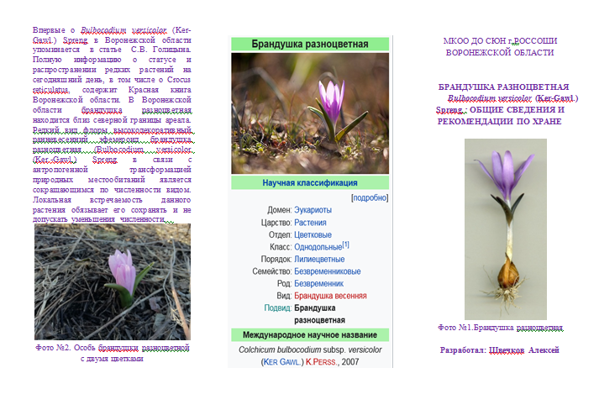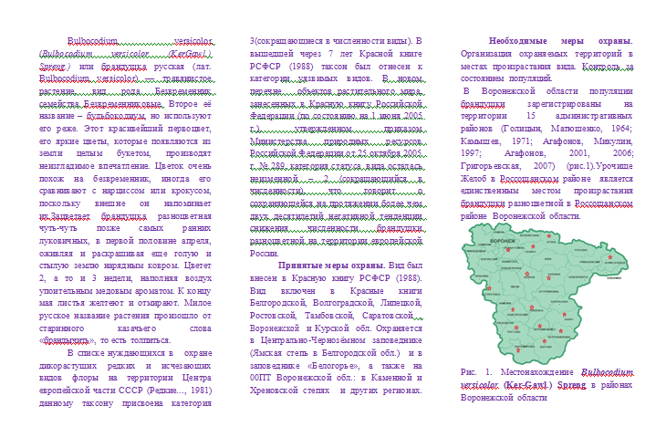

2.Макет карманного календаря

